Конспект открытого урока физической культуры в 5 классе
МБОУ «Кингисеппская средняя общеобразовательная школа №2»
Учитель: Фролова Ольга Николаевна

Тема: «Развитие основных физических качеств учащихся»
Имя урока: «Малые Олимпийские игры»
Раздел: ОФП (общефизическая подготовка)
Цель: Формирование навыков здорового образа жизни, развитие основных физических качеств учащихся
Задачи урока:
1.Ознакомить учащихся с Олимпийской символикой, значением Олимпийских игр.
2.Способствовать развитию быстроты, координации, силы мышц.
3.Содействовать воспитанию командного взаимодействия учащихся во время игровой деятельности.
Место проведения: спортивный зал
Оборудование и инвентарь: гимнастические скамейки, гимнастические маты, барьеры, фишки, баскетбольные мячи, набивные мячи, эстафетные палочки, музыкальный центр.
Вступительное слово: Здравствуйте! Сегодня мы с вами станем участниками «Малых олимпийских игр». Вы знаете, что это за соревнования? (Выслушать ответы учащихся). Да, это самые крупные соревнования мира, в них принимают участие самые лучшие спортсмены со всех концов света (Олимпийские игры).
На уроке Вы познакомитесь с Олимпийской символикой, значением современных Олимпийских игр, а главное – попробуем себя в роли настоящих спортсменов.
Девиз Олимпийских игр: «Быстрее! Выше! Сильнее!»
Ребята, что нужно делать, чтобы стать быстрыми, сильными и высоко прыгать?
(играть и тренироваться). Сегодня на уроке вы тоже будете развивать быстроту, силу, прыгучесть, ловкость.
Итак, мы начинаем нашу игру! Отправляемся к месту проведения

Часть  урока | Содержание | Дози-  ровка | ОМУ (обще-методические указания)
Подготовительная  10-12 мин | 1.Построение. | 1-3 мин | Команды: «Класс, в шеренгу становись!», «Равняйсь! «Смирно!
Подготовительная  10-12 мин | 2.Сообщение задач урока. | 1-3 мин | Приветствие. Вступительное слово.
Подготовительная  10-12 мин | 3. Инструктаж по Т.Б. | 1-3 мин | Во время бега соблюдать дистанцию, не толкаться, слушать команды учителя.
Подготовительная  10-12 мин | 4. Разминка:  - ходьба  - бег  -ходьба | 4-5 мин | На носках, руки в стороны (следить за осанкой, дыханием). На пятках, руки на пояс.  Равномерный бег, соблюдать дистанцию, дыхание не задерживать.  Прыжки с ноги на ногу, приставным шагом. Восстановить дыхание.
Подготовительная  10-12 мин | 5.Перестроение | 4-5 мин | Команда: « Класс, на месте стой!», « Направо!», «Приставным шагом, на вытянутые руки разомкнись».
Подготовительная  10-12 мин | 6.Общеразвивающие упражнения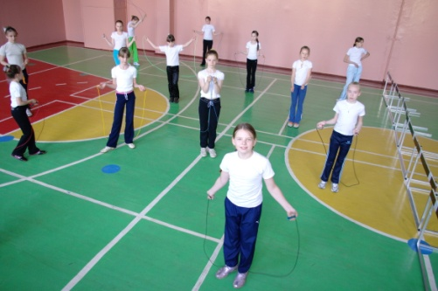 | 5-6 мин | Вот мы и добрались. Приступаем к церемонии открытия наших Малых олимпийских игр! Считаем наши Олимпийские игры открытыми! Вместе поприветствуем виды спорта- выполнять имитационные движения, повторять движения за учителем под музыку. В Олимпийскую программу входят следующие виды спорта: плавание, бокс, тяжелая атлетика, гимнастика, королева спорт – легкая атлетика
Основная  20-25 мин | 1.Эстафеты | 12-15 мин | Перестроение в 3- 4 колонны  Зажжение олимпийского огня – один из главных ритуалов Олимпийских игр. Его доставляют из Олимпии эстафетой лучшие спортсмены к месту проведения игр. Эстафеты посвящены первому слову олимпийского девиза: Быстрее! Для того чтобы быстро бегать и передавать мяч необходимо развивать ловкость и быстроту. Давайте соблюдать правила ловли, передачи, ведения мяча и, конечно же, не торопиться.  Выполнять все задания четко.  Выполнив задание, встать в конец строя, соблюдать дисциплину. Первым выполнять учащимся из подготовительной группы здоровья в тренировочном режиме, затем приступить команде к соревнованиям по команде.  Выполнив передачу, стать в конец строя.
Основная  20-25 мин | -эстафетный бег | 12-15 мин | Руку вытянуть на последнем шаге, выполнить передачу в правую руку. Принимать эстафетную палочку с открытой ладонью и вытянутой вперед рукой.
Основная  20-25 мин | - эстафеты с элементами бега, ведения, ловли и передачи мяча: | 12-15 мин | Руками встречать мяч  Мяч направлять игроку в ноги  - Обводить фишки. Мяч вести на уровне пояса, толкая вперед.  - Ведение до фишек с поворотом, выполнять одной рукой
Основная  20-25 мин | - передача от груди, перестроение на противоположную сторону | 12-15 мин
Основная  20-25 мин | - передача от груди с отскоком от пола, перестроение на противоположную сторону | 12-15 мин
Основная  20-25 мин | - ведение мяча | 12-15 мин
Основная  20-25 мин | - ведение мяча с изменением направления | 12-15 мин
Основная  20-25 мин | Эстафеты с элементами прыжковых упражнений: | 12-15 мин | Для того чтобы прыгать высоко, необходимо развивать прыгучесть. Вспомним второе слово девиза: Выше!  Эстафету передавать через хлопок по руке.
Основная  20-25 мин | - прыжки через препятствия | 12-15 мин | В прыжке помогать махом рук
Основная  20-25 мин | - прыжки с подскоками | 12-15 мин | Выталкиваться вверх, меняя положение ног.
Основная  20-25 мин | - прыжки через скакалку | 12-15 мин | Выполнять в движении.
Основная  20-25 мин | Девочки:  -отжимания от пола  - поднимание туловища  - сгибание-разгибание туловища  Мальчики:  -отжимания от пола  - поднимание туловище  -сгибание-разгибание туловища | 12-15 мин | Третье слово олимпийского девиза скажем вместе: Сильнее!  Пока вы выполняли упражнения, прилетели голуби Мира и принесли нам письма. Это вам. Это вам. Что же там написано?  Задания выполняйте самостоятельно, можно консультироваться с учителем. А я смотрю, как вы умеете самостоятельно
Основная  20-25 мин |  | 12-15 мин | заниматься.  Туловище выпрямлять.  Подниматься выше и зафиксировать положение туловища. Руки за головой.  Поднимать туловище быстро, а опускаться медленно. Руки за головой. 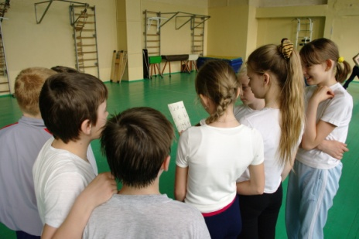
 |  | 12-15 мин | Выполнять с отягощением: набивной мяч  ( 1-2 кг)
Заключительная  5-6 мин | 1.Упражнения на восстановление |  | Вот видите, как мы замечательно выполнили силовые. Наши соревнования закончились, теперь необходимо восстановить силы, предлагаю упражнения - релакс.  Лечь на живот, закрыть глаза, приподнять ноги от пола, энергично встряхнуть ими. Слушать музыку, расслабиться.  Предлагаю вам разбиться на 5 групп, построиться в 5 кругов. Соединиться и замкнуть круги Что мы все вместе изобразили? Вы догадались? Правильно! Вы попытались изобразить современный Олимпийский символ: 5 переплетенных колец, олицетворяющих единство, дружбу и встречу спортсменов со всего мира. Я думаю, вы тоже будете дружны и во всем действовать- «Быстрее, выше, сильнее».  «Мы вместе - мы команда»- произнести всем вместе.
Заключительная  5-6 мин | 2. Перестроение |  | Команда: « В шеренгу становись»
Заключительная  5-6 мин | 3.Подведение итогов |  | За высокие достижения и хорошую организацию вручаю вашему классу медали. Я надеюсь, что вы все будете дружить со спортом, а может кто-то из вас станет участником настоящих Олимпийских игр.  Молодцы! Мне так понравилось работать с вами

